Закаливание детей летом
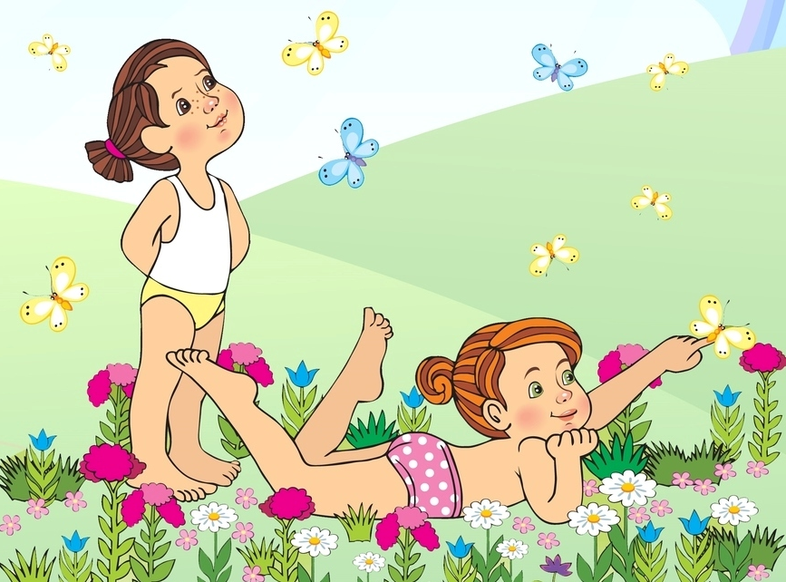
Вот и наступила пора жаркого солнца и необыкновенно радостного настроения. Но лето – это еще и самое подходящее время для закаливания. Ведь именно в этот период подверженность детей заболеваниям ниже, а значит, не придется прерывать закаливающие процедуры из-за того, что малыш болен. Каковы основные правила и виды закаливания детей в летний период?
Цель закаливания – повысить сопротивляемость организма ребенка неблагоприятным факторам окружающей среды. Одним словом, если вы озадачились вопросом, как повысить иммунитет у ребенка – вам срочно нужно взяться за закаливающие процедуры.

Правила закаливания детей летом
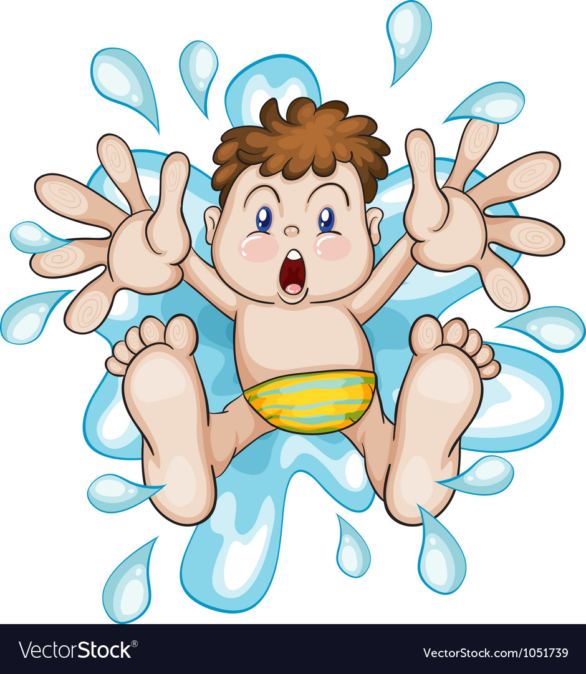
- Регулярность процедур: закаливающие мероприятия нужно проводить регулярно, без перерывов круглый год, постепенно повышая интенсивность и длительность процедур.
- Закаливаемся играя: эффект будет сильнее, если малышу понравиться этот процесс. Игрушки, стихи, песенки и прочее, сделают занятие закаливанием веселым и интересным.
- Закаливаем комплексно: сочетайте процедуры с массажем, в этом случае развиваться ребенок будет гармонично.
- Все хорошо в меру: во время закаливания детей в летний период ребенок не должен перегреваться на солнце или переохлаждаться при водных процедурах, так как терморегуляция у детей несовершенна.
- Все делаем вместе: ребенок ведь так любит все повторять за мамой и папой, используйте это во благо и будьте примером для своего чада.

Виды закаливания детей в летний период
Все процедуры по закаливанию разделяют на две группы: общие (правильный режим дня, полноценное питание, гимнастика) и специальные (воздушные, водные и солнечные ванны). Начинайте специальные процедуры только после разрешения педиатра и одобрения им выбранных вами методов.
Прогулки – не только способ закаливания, но и отличная профилактика детского рахита, на солнышке организм самостоятельно вырабатывает витамин Д, дефицит которого наблюдается очень часто. Не гуляйте в пик жары – в это время возможен тепловой удар и обезвоживание детского организма.
Что касается водных процедур, то начинать купаться можно в погоду без ветра, температура воздуха выше 25° и воды 23°. Нельзя детей купать голодными или ранее 1,5 ч после приема пищи.

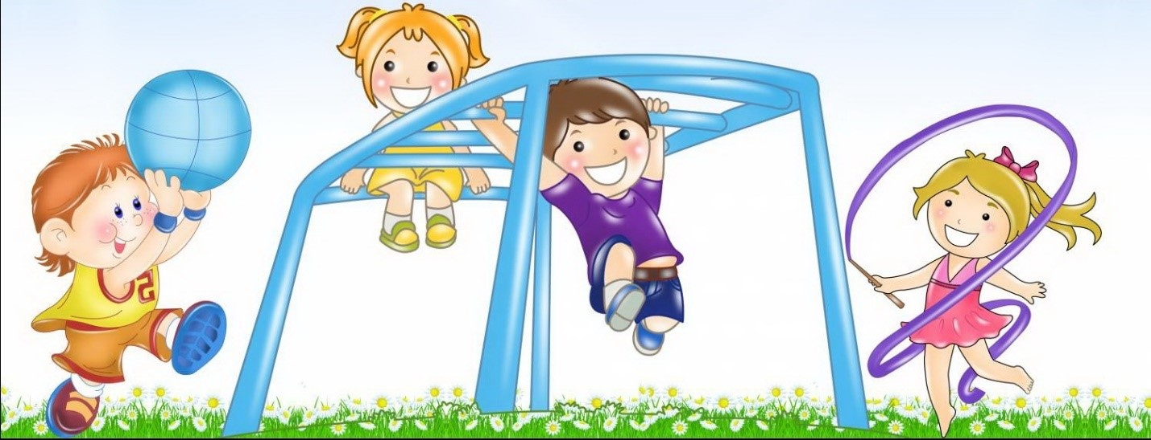

Не упустите прекрасную возможность укрепить иммунитет крохи с помощью закаливания, и малыш будет радовать вас здоровым румянцем, веселым смехом и отличными успехами в развитии.

